El Análisis Transaccional en Grafología.

El Análisis Transaccional (AT) es un sistema psicoanalítico creado por Eric Berne (1910- 1970). Está basado en conceptos generales de psicología humanística y conductismo, y adopta la forma de sistema, por estar conformado por distintos elementos que, interrelacionados y unificados, conforman un método global de análisis. De allí, la definición de su creador: “un sistema unificado de psiquiatría individual y social”. El AT se utiliza no sólo en psicoterapia, sino también en distintos campos educativos y de salud.
Mediante el AT se pueden analizar las conductas de interrelación de un individuo; cómo son los vínculos que mantiene con sus semejantes, de acuerdo a su forma de manifestarse y al bagaje de “grabaciones” que desde su infancia acarrea.
Como punto principal de su teoría, Berne describe tres sistemas psíquicos diferenciados, como paralelismos tal vez sustitutivos de la segunda tópica freudiana, que constituyen los tres Estados del Yo.

Exteropsiquis | Padre | Súper Yo
Neopsiquis | Adulto | Yo
Arqueopsiquis | Niño | Ello

Sistema Padre

La Exteropsiquis (sistema Padre, P) se estructura a partir de la información del exterior; los primeros años de vida son decisivos para el sujeto, porque es entonces cuando forjará su sistema de creencias, la conciencia de “lo que está bien” y “lo que está mal”, las reglas de convivencia, normas de comportamiento, etc. En términos generales, el Padre contiene todas las pautas aprendidas sin esfuerzo ni método; característica por la cual los contenidos de este sistema son estereotipados, fluctuando entre la intransigencia y el dogmatismo, o simplemente el convencionalismo.

Sistema Adulto

La Neopsiquis (sistema Adulto, A) es el ordenador, recoge los sentimientos y la información, basándose en el juicio de realidad para aplicar soluciones. No guarda relación con la edad de la persona. Está orientado hacia la realidad presente y la recolección objetiva de información. Calcula de una forma desapasionada las probabilidades; es adaptado, organizado e inteligente.

Sistema Niño

La Arqueopsiquis es el sistema biológico de tendencias, instintos y pulsiones, y conforma el temperamento del individuo. A partir de lo que recoge en el mundo exterior, elabora sus emociones, signadas por la subjetividad. Exige la satisfacción inmediata de sus necesidades, y es el motor “transformador” potencial de la energía.

El sistema PADRE en el A.T.

La expresión transaccional del P se observa en la regularidad, la constancia de ideas y forma de ser, la valoración de lo tradicional, la puntualidad y lo establecido. En pos de la consecución de su propia fortaleza, el P adopta una postura de frialdad o desconfianza. Parte de la premisa “yo estoy bien, tú estás mal”. Y se relaciona desde ese lugar, fomentando vínculos asimétricos, en los cuales se autoadjudica la supremacía. Según esta concepción, ve a los otros como inferiores, y proyecta en ellos su propia agresividad. Esta exteriorización puede ser circunstancial o caracterológica –ya hemos mencionado que los distintos Estados del Yo coexisten en cada individuo- dando lugar al Padre Crítico (PC), manifestación tipológica dentro del sistema Padre.
En contraposición al Padre Crítico, existe otra faceta del Padre, en la que la agresividad hacia el otro es reemplazada por un sentimiento paternalista que se “compadece” de ese otro que es “inferior”; es el Padre Nutritivo (PN). La idea de “yo estoy bien, tú estás mal” se ve reforzada por la constante tendencia a proteger y a provocar relaciones simbióticas con un dependiente.

El sistema ADULTO en el A.T.

En el Adulto predomina la inteligencia, más que las emociones. Ello puede llevarlo a una supresión parcial de los sentimientos, pero no se considera superior ni inferior a sus pares, su lema es “yo estoy bien, tú estás bien”. Desde esta instancia de igualdad, el A se relaciona estableciendo vínculos simétricos y hasta especulares, donde interactúa con el medio desde el entendimiento, pero partiendo de la premisa que el otro es igual a él. Igual en capacidad, con iguales objetivos. Esto lo lleva a poder escapar de juegos psicológicos, y trabajar con efectividad en pos del objetivo. Las expresiones del A no son emotivas, son postulados lógicos carentes muchas veces de empatía.

El sistema NIÑO en el A.T.

Cuando las grabaciones que un individuo ha recibido a lo largo de su vida han sido demasiado imperativas, brindándole ninguna posibilidad de elegir con autonomía, éste siente que su estado natural consiste en suprimir su libertad y ceder el mando al Padre, quien con sus mandatos hará que el Niño se sienta vulnerable y que todo le afecte e impresione. Este subtipo es el Niño Adaptado (NA).
Cuando la predisposición a “estar mal” es acusada, y el individuo se encuentra bajo una presión sistemática, adopta esta conducta como postura vital y recurso para sacarle partido (beneficio secundario), articulándose el Niño Adaptado Sumiso (NAS), submodalidad del NA.
Contrariamente, el Niño (como Estado del Yo) puede adoptar una postura menos pasiva y rebelarse contra la situación. Ya no tolera “estar mal”, y quiere vengarse por ello. Esta posición existencial involucra un sentimiento de resentimiento, de agresividad mal canalizada. De este modo, el Niño Adaptado Rebelde (NAR), contraría sistemáticamente al Padre, rebelándose contra sus imposiciones.
El aspecto más negativo de estas posturas, es que siempre quedan atrapadas en relaciones simbióticas, dependiendo de un PN que lo ampare (NAS), o de un PC a quien fastidiar (NAR).
La persona que no reconoce los límites impuestos por el sistema Padre, desarrolla su Niño sin inhibiciones. Es el caso del Niño Libre (NL). El NL da rienda suelta a la satisfacción de sus necesidades, sin importarle los demás. Es espontáneo, caprichoso, hedonista. Se mueve por el Aquí y Ahora.

Cuando no existe un Padre bien constituido, ni un Adulto autocontrolado, pero la persona ha aprendido a manejar su inteligencia en la búsqueda de su propia satisfacción de Niño, aparece el Pequeño Profesor (pp). El pp aspira a salvaguardar su integridad, valiéndose de la astucia, creatividad, manipulación. Es característico de las personalidades que se autoprotegen y que buscan el mayor beneficio con el menor esfuerzo.

La “Teoría del Espacio” y los estados del YO.

A través del gráfico tratamos de ilustrar dentro del espacio las distintas zonas ocupadas por los estados del Yo.

Características gráficas.

El espacio gráfico donde predomina el niño (N) se caracteriza por la irregularidad; cada subaspecto de este sistema presenta características específicas en la escritura.
Si el espacio gráfico está ocupado por el Adulto (A), la zona media será la que predomine, así como los movimientos regulares en los contactos YO -- TU.
El Padre (P) se destaca por los movimientos verticales descendentes.

Los diferentes signos gráficos que describiremos tienen que ver con los rasgos generales de los Estados del Yo del A.T. Estas características nunca aparecen solas; sino que al igual que los Estados del Yo, se combinan y enlazan destacando y marcando la tendencia del Estado que predomina.
Si predomina el Niño lo puede hacer desde el NA; NAS; NAR; NL; pp. Puede combinarse con el Adulto A. Asimismo con el Padre que puede ser PC o PN.

PC

Orden: Desproporcionada en el eje vertical.
Concentrada entre líneas y entre palabras.
Márgenes rígidos.
Tamaño: Grande.
Sobrealzada.
Presión: Tensión firme dura.
Profunda.
Nutrida.
Forma: Caligráfica.
Angulosa.
Tipográfica mayúscula.
Velocidad: Pausada.
Dirección : Ascendente rígida.
Inclinación: Levemente inclinada y rígida.
Cohesión: Ligada.
Gesto tipo: Desproporción en hampas y jambas.
Abreacción cerrada.
Puntuación en acento.
Barras de “t” altas, golpe de sable, largas, adelantadas.
Jambas triangulares.
Óvalos angulosos en la base.
Firmas: Ángulo a la derecha.
Trazos verticales predominantes.

Escritura con características de Padre Crítico.

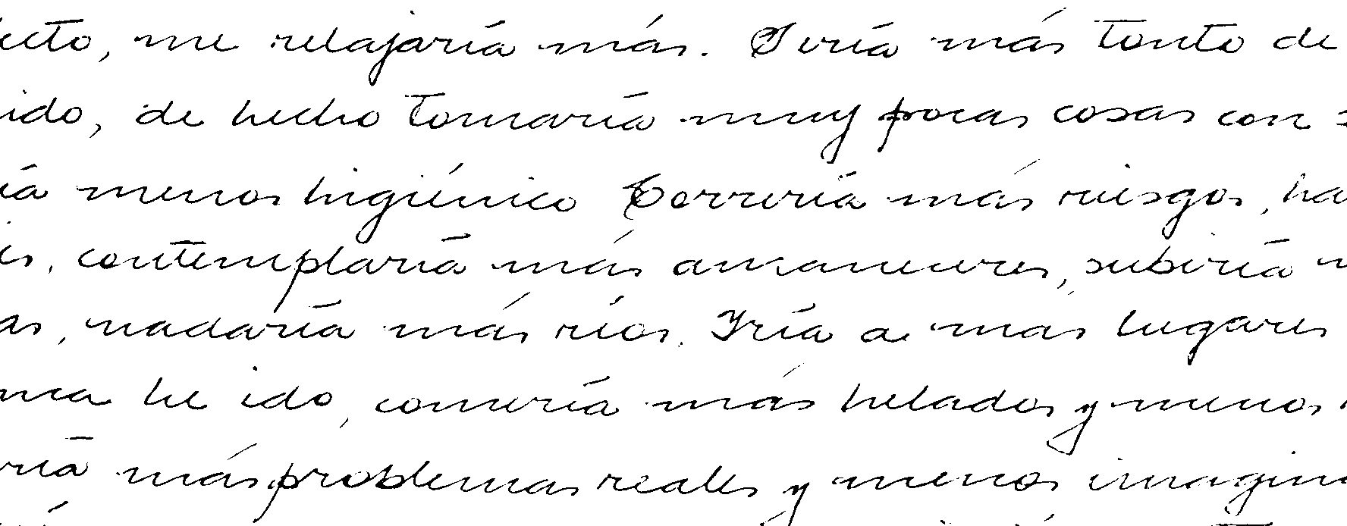

PN

Orden: Ordenado.
Concentrada entre líneas.
Espaciada entre letras.
Margen izquierdo grande o ensanchándose.
Tamaño: Grande.
Presión: Firme suave.
Nutrida.
Forma: Redonda- Redondeada.
Ornada.
Coligamento en guirnalda.
Velocidad: Pausada.
Dirección: Horizontal.
Inclinación: Levemente inclinada.
Cohesión: Ligada.
Gesto tipo: Trazo de la vanidad.
Barras de “t” en sombrilla.
Trazos finales altos o en sombrilla.
Hampas cóncavas.

Escritura con características de Padre Nutritivo.

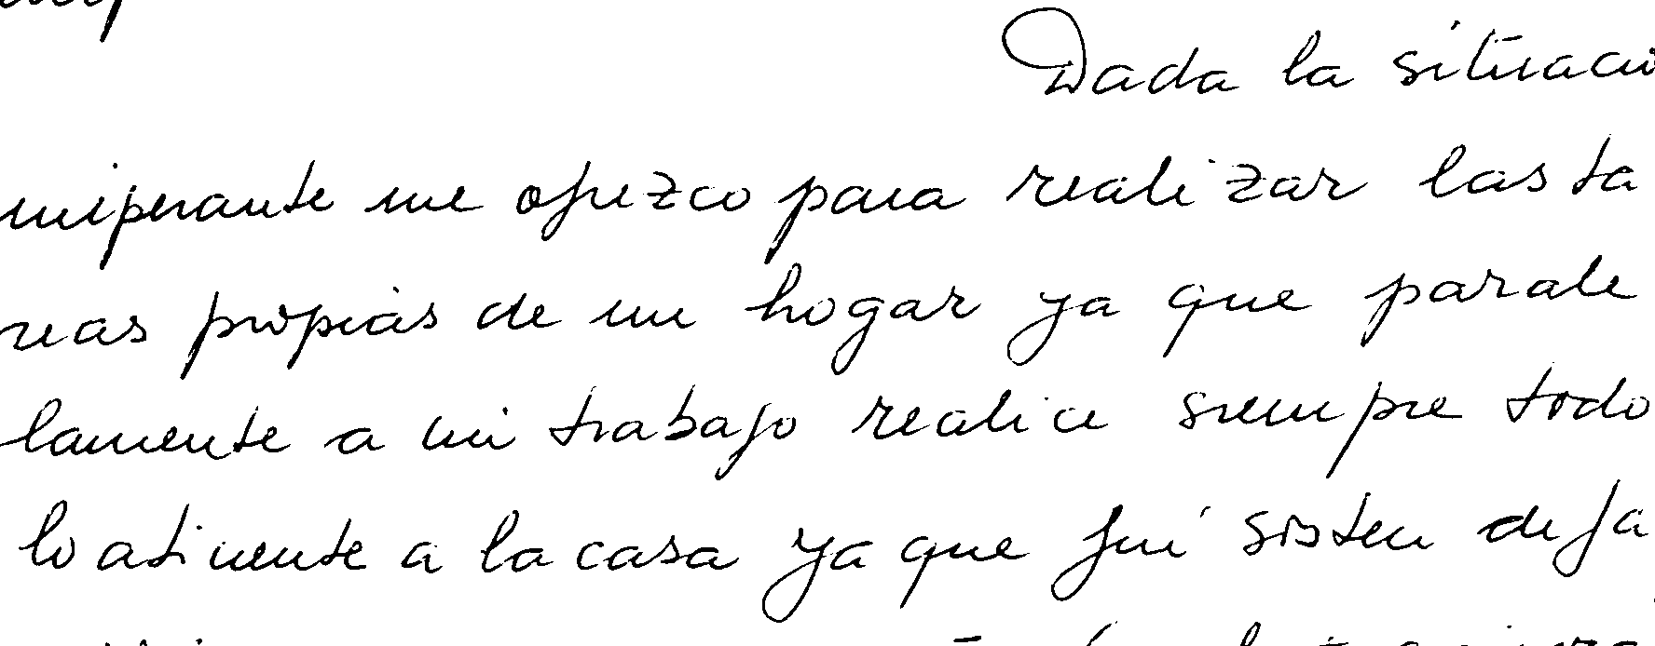

A

Orden: Organizada.
Proporcionada.
Clara.
Márgenes regulares.
Tamaño: Mediana.
Presión: Firme.
Neta.
Forma: Tipográfica.
Redondeada.
Semiangulosa.
Sencilla.
Simplificada.
Guirnalda.
Velocidad: Rápida.
Dirección: Rectilínea.
Inclinación: Vertical.
Cohesión: Agrupada.
Enlaces originales.
Gesto tipo: Puntuación de “i” adelantada.
Barras de “t” enlazadas a la letra siguiente; a media altura, cortas.
Firma : Legible.
Coherente con las características del texto.

Escritura con características de Adulto.
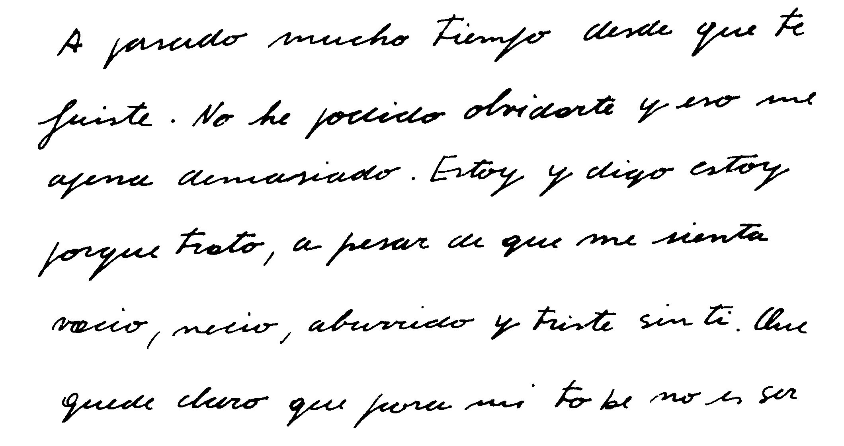

NAR

Orden: Inacabada.
Concentrada entre letras.
Margen izquierdo pequeño o estrechándose.
Margen derecho grande o ensanchándose.
Tamaño: Desigualdades.
Presión: Desplazada.
Forma: Angulosa.
Coligamento en ángulo ascendente.
Velocidad: Con desigualdades.
Dirección: Serpentina.
Inclinación: Levemente invertida.
Cohesión: Desligada.
Fragmentada.
Gesto tipo: Barra de “t” en golpe de sable.
Barra de “t” en “u”.
Barra de “t” altas y en diagonal ascendente.
Hampas convexas.
Jambas regresivas.
Jambas en ocho.
Hampas con recorrido inverso.
Ovalos con ángulo arriba.
Ovalos abiertos abajo o cerrados.
Acerados.
Primer monte de la “m” más grande que los restantes.
Firma: Angulo a la derecha.
Con disparo en diagonal ascendente.

Escritura con características de Niño Adaptado Rebelde.

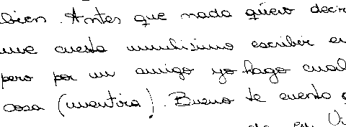

NL

Orden: Desproporcionada.
Concentrada entre palabras.
Distribución confusa.
Margen izquierdo grande o ensanchándose.
Márgenes irregulares.
Tamaño: Creciente.
Variable.
Presión: Irregularidades.
Peso fusiforme.
Forma: Infantil.
Artificial.
Complicada.
Coligamento mixto.
Estética vulgar.
Velocidad: Precipitada.
Dirección: Ascendente o suspendida.
Inclinación: Tumbada.
Cohesión: Desigual o con enlaces originales.
Gesto tipo: Trazos finales envolventes.
Trazo de vanidad.
Ovalos abiertos a la derecha o variables.
Puntuación ausente o en círculos.
Barras de “t” ausentes, conectadas a la letra siguiente o desiguales.
Barras de “t” largas.
Jambas largas, redondas o en ocho.
Ovalos protuberantes.
Firma: Simbólica.

Escritura con características de Niño Libre.

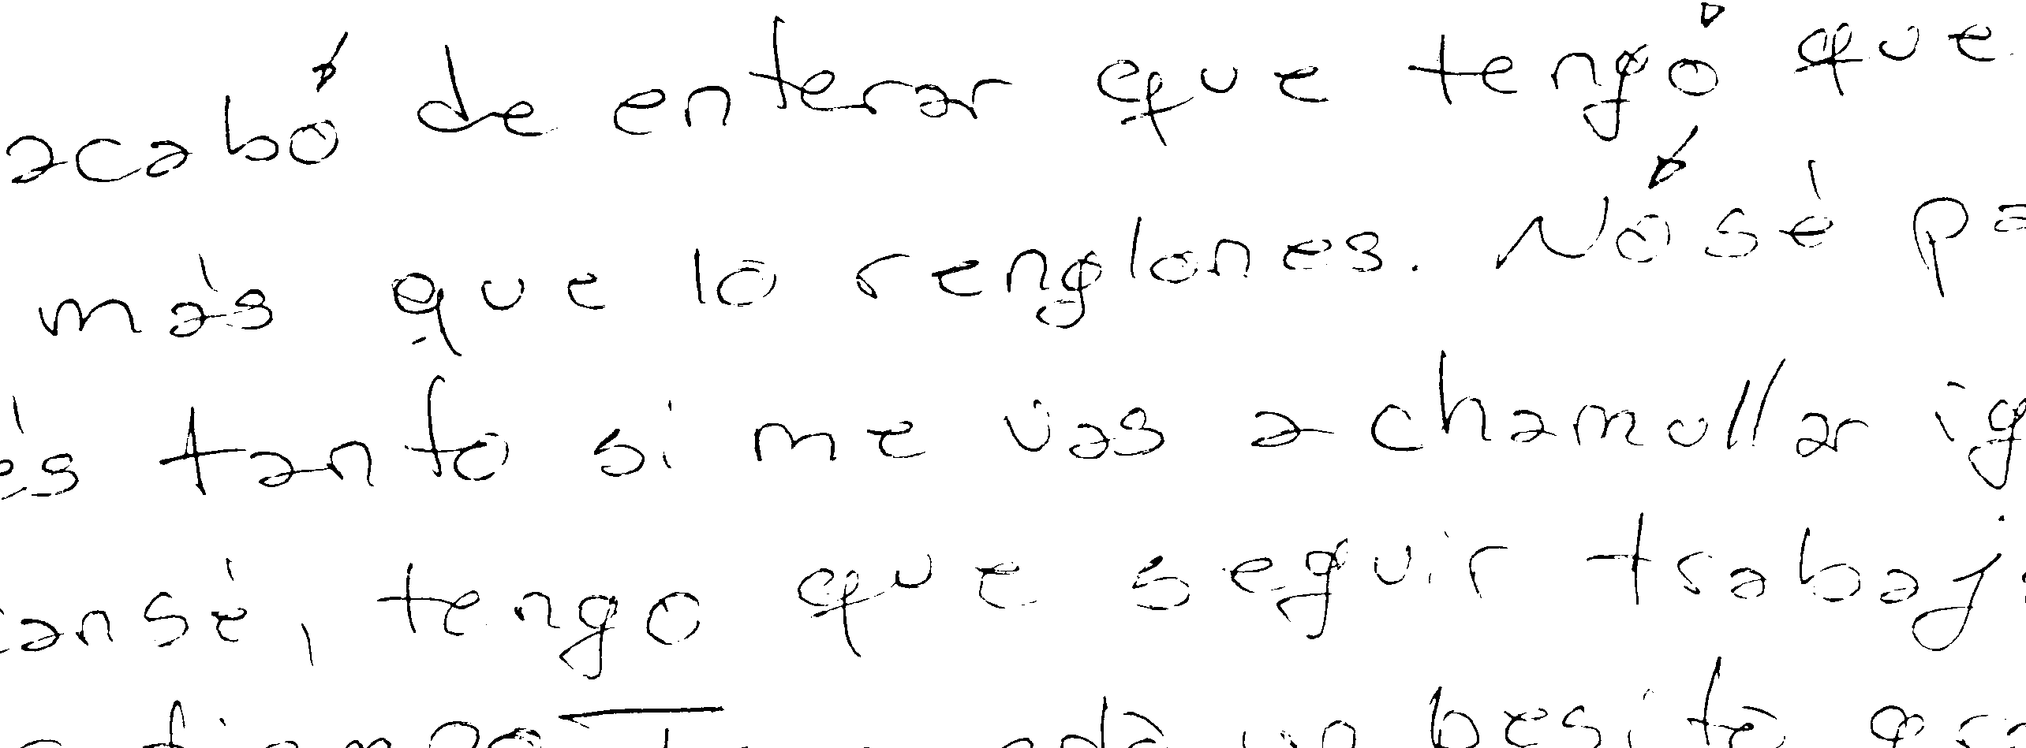

NA
Orden: Inacabada.
Espaciada entre palabras y líneas.
Margen izquierdo pequeño o estrechándose.
Margen derecho grande o ensanchándose.

Forma: Sencilla.
Coligamento guirnalda.
Tamaño: Pequeño.
Estrecha.
Presión: Tensión alternativamente firme – floja.
Peso ligera.
Velocidad: Inhibida.
Dirección: Scattante (a brincos).
Inclinación: Oscilante.
Cohesión: Fragmentada.
Reenganchada.
Gesto tipo: Trazo del ocultamiento.
Barras de “t” atrasadas, bajas, cortas.
Jambas cortas.
Abreacción arriba ala izquierda.
Firma: Envolvente.
Con ángulo a la izquierda.

Escritura con características de Niño Adaptado.

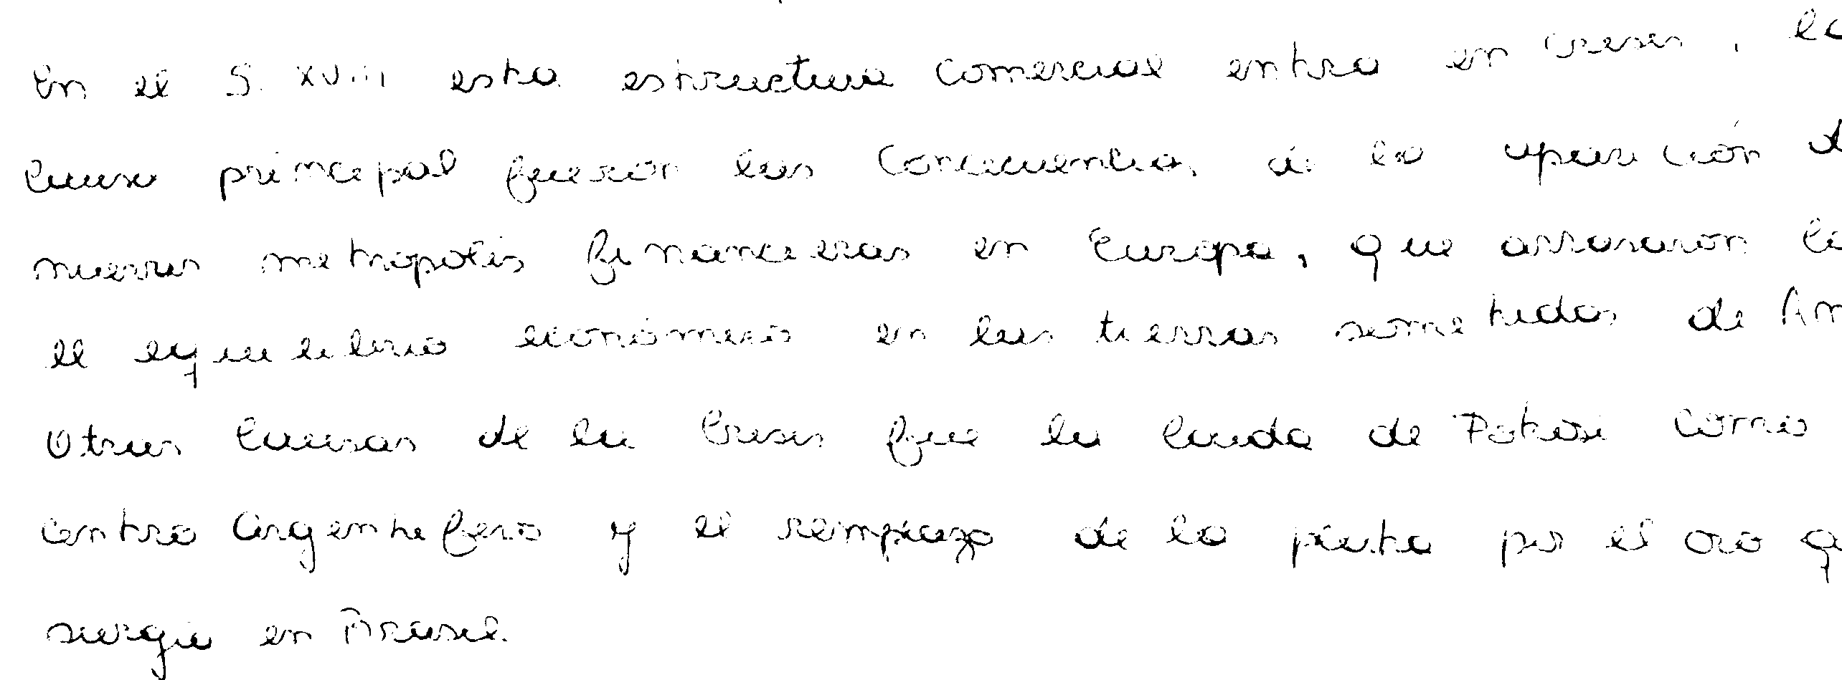

NAS

Orden: Inacabada.
Margen izquierdo pequeño o estrechándose.
Margen derecho grande o ensanchándose.
Tamaño: Pequeña.
Rebajada.
Presión: Blanda con hampas cóncavas.
Profundidad superficial.
Forma: Caligráfica.
Redonda.
Infantil.
Coligamento guirnalda.
Estética vulgar.
Velocidad: Lenta.
Dirección: Descendente.
Cohesión: Adosada.
Gesto tipo: Trazo del ocultamiento.
Puntuación y barras de “t” ausente o atrasadas.
Jambas cortas y/o cóncavas.
Ovalos pinchados.
Firma: Angulo a la izquierda.
Tachada.

Escritura con características Niño Adaptado Sumiso.

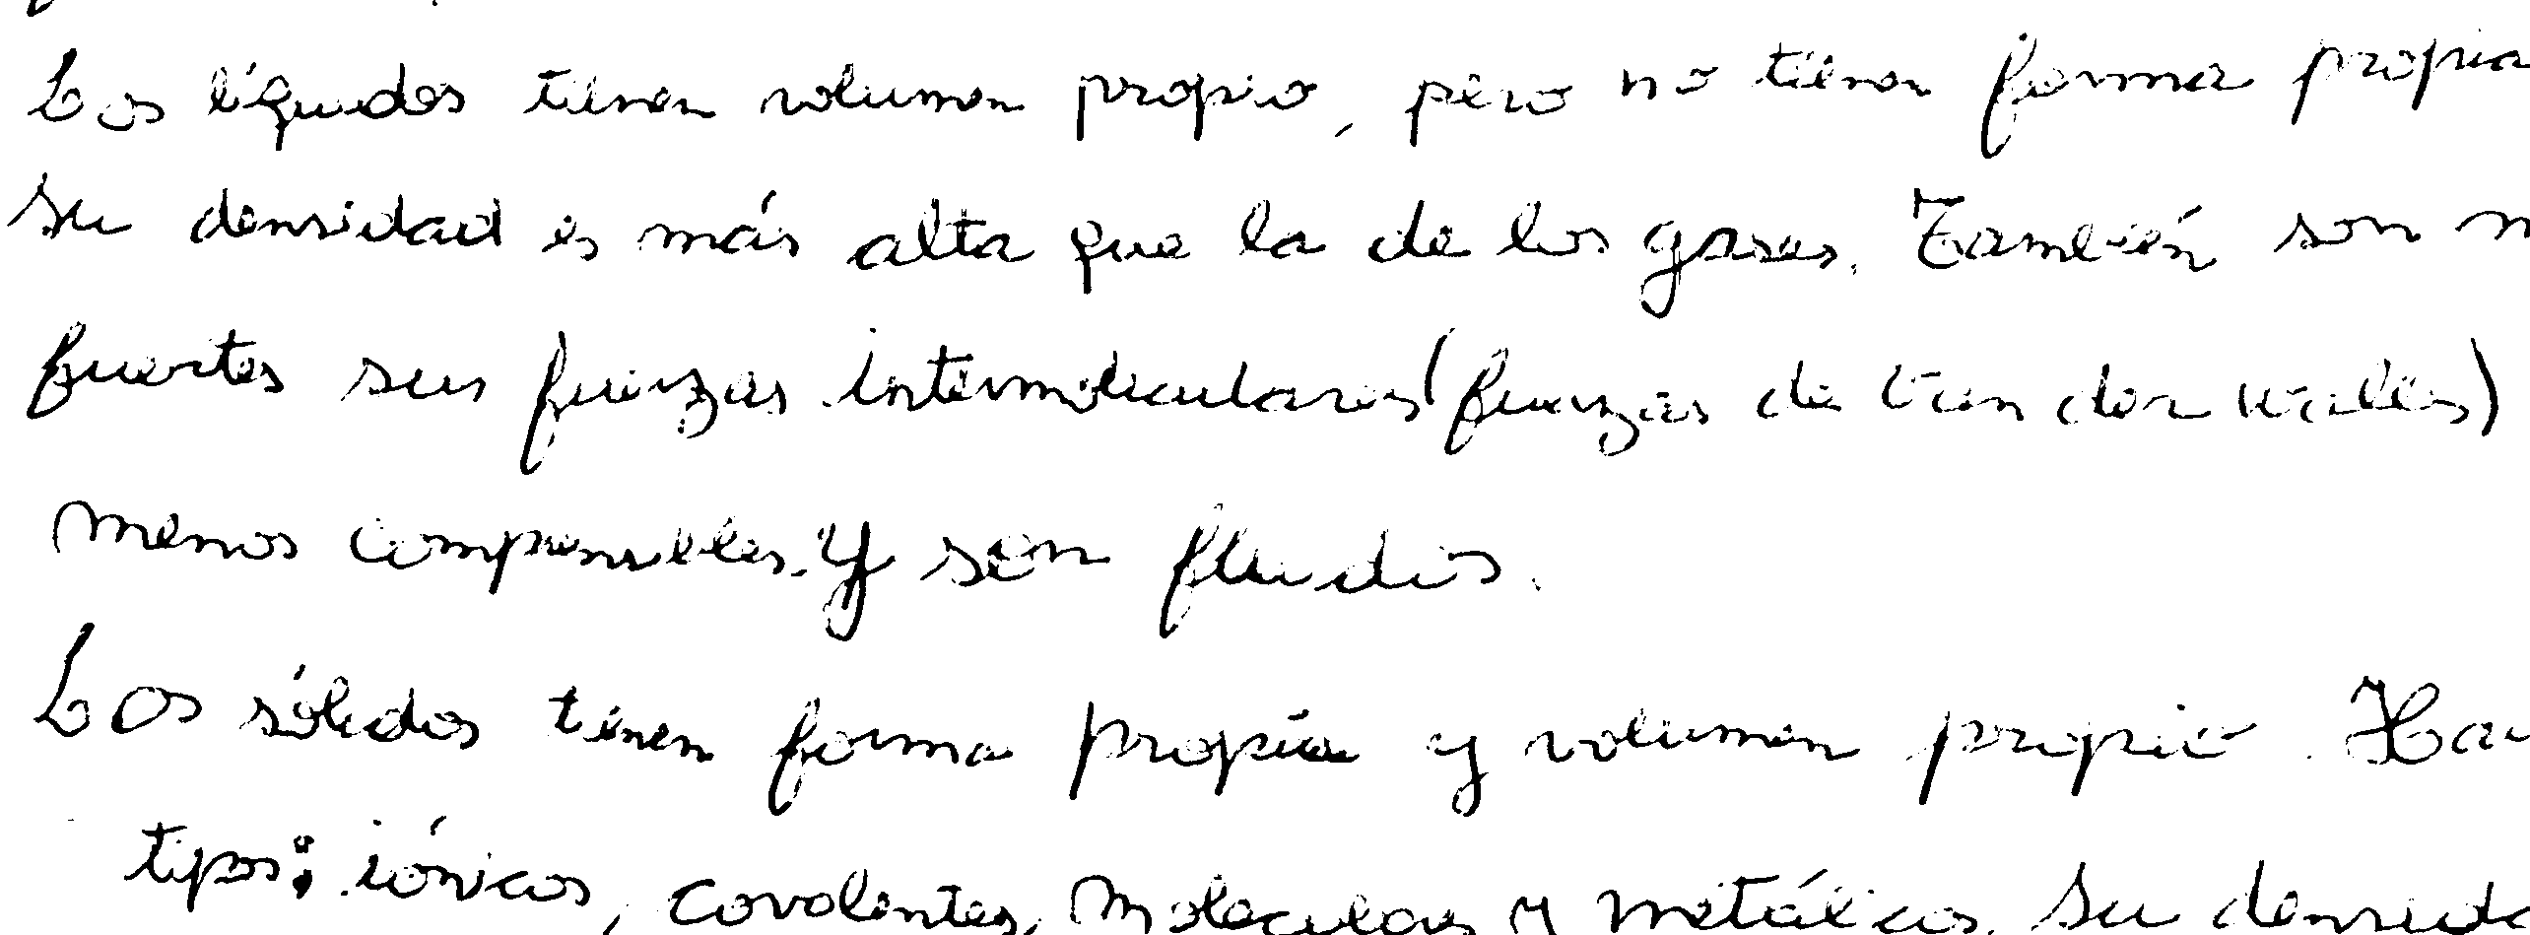

pp

Orden: Desproporcionada en el eje horizontal.
Ilegible.
Tamaño: pequeño y/o gladiolado.
Presión: Superficial.
Forma: Tipográfica.
Artificial.
Arqueada.
Filiforme.
Buclada.
Tipográfica mayúscula.
Coligamento en arco.
Velocidad: precipitada.
Dirección: Serpentina.
Inclinación: Oscilante.
Cohesión: Desligada.
Desigual o fragmentada.
Gesto tipo: Trazo de la inseguridad material.
Trazo del ocultamiento.
Ovalos anillados.
Ovalos abiertos abajo.
Puntuación excesiva.
Barra de “t” conectadas a la letra siguiente o en lazo.
Jambas en ocho.
Ovalos protuberantes.
Firma: Complicada.
Ilegible.
Simbólica.
Con rúbrica enrejada.

Escritura con características de Pequeño Profesor.

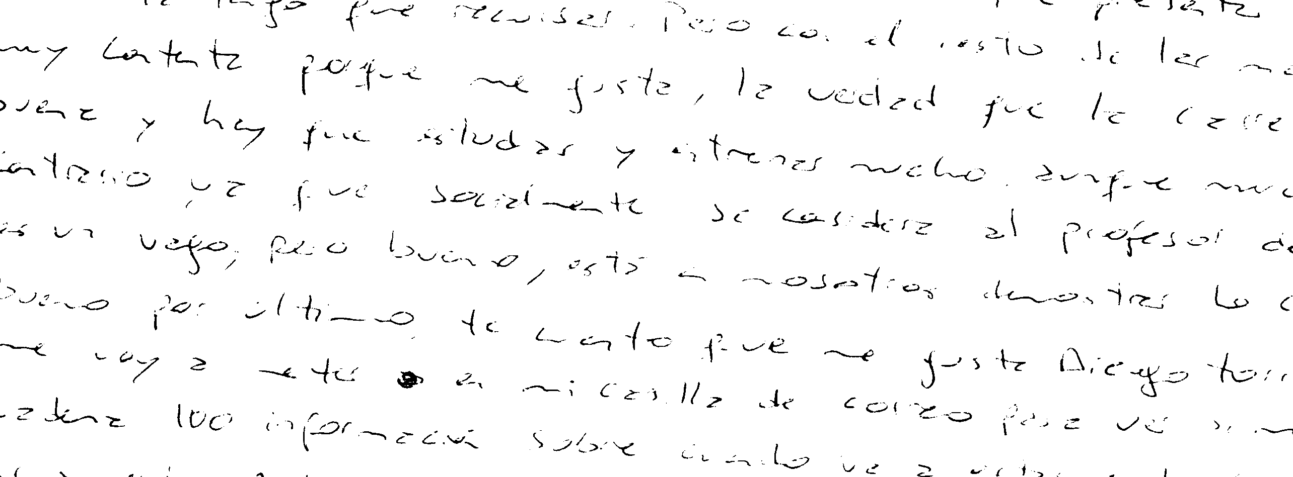

Bibliografía:

Francisco Viñals, Maria Luz Puente: “Psicodiagnóstico por la escritura” Editorial: Herder. Edición: España, Barcelona 1999.

Simonne Mortera y Olivier Nunge: “Análisis Transaccional”. Editorial: Gaia ediciones. Edición: España, Madrid 2000.

Isabel Sánchez Bernuy: “Grafoterapia y Análisis Transaccional” Editorial: Paraninfo. Edición: España, Madrid 1986.

G. Chandezon, A. Lancestre: “El Análisis Transaccional”. Editorial: Morata S.A. Edición: España, Madrid 1987.

